Утверждаю

Заведующий МДОУ

« Детский сад комбинированного вида №113»

____________ И.А. Середа

***Картотека игр для детей***

***старшего дошкольного возраста***

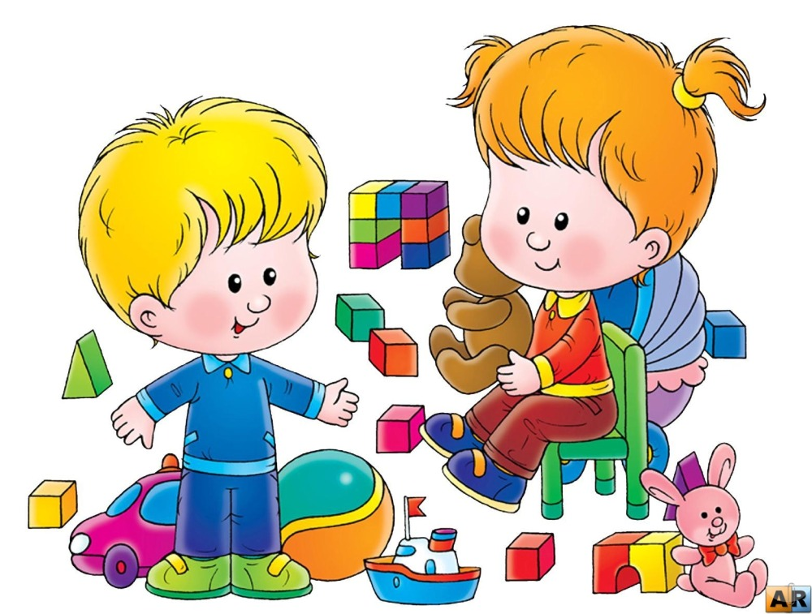

Разработал воспитатель:

Гаджиева Н.Х

г. Саратов

**1. Липкие пеньки**

Три – четыре игрока садятся на корточки как можно дальше друг от друга. Они изображают липкие пеньки. Остальные играющие бегают по площадке, стараясь не подходить близко к пенькам. Пенечки должны постараться коснуться пробегающих мимо детей. Осаленные становятся пеньками. Пеньки не должны вставать с мест.

**2. Догони свою пару**

Первая шеренга детей становится у исходной черты. На расстоянии 1м от первой шеренги, каждый определяет свою пару. По сигналу воспитателя дети первой шеренги убегают, а дети второй шеренги догоняют их, стараясь коснуться рукой, прежде чем те окажутся за второй чертой. При повторении игры дети меняются ролями.

**3. Блуждающий мяч**

Все играющие, кроме водящего, встают в круг на расстоянии вытянутой руки. Они передают друг другу большой мяч. Водящий бегает вне круга, старается дотронуться до мяча рукой. Если это ему удалось, то он идет на место того игрока, в руках которого находился мяч, а играющий выходит за круг. Передавая мяч, играющие не должны сходить с места. Нельзя мяч передавать через одного, можно только рядом стоящему игроку. Водящему запрещается заходить в круг. Мяч можно передавать в любую сторону. Передача мяча начинается с того игрока, за которым стоит водящий перед началом игры. Играющий, уронивший мяч, становится водящим. Игра повторяется.

**4. Пустое место**

Играющие становятся в круг, положив руки на пояс, образуют окошки. Выбирается водящий. Он ходит среди круга и говорит:

Вокруг домика хожу и в окошко гляжу.

К одному я подойду и тихонько постучу.

После слова «постучу» водящий останавливается, заглядывает в «окошко» против которого останавливается и говорит: «Тук-тук-тук». Стоящий впереди спрашивается «Кто пришел». Водящий называет свое имя. Стоящий в кругу спрашивает: «Зачем пришел». Водящий отвечает: «Бежим на перегонки». Оба бегут вокруг играющих в разные стороны. В кругу играющих остается пустое место. Тот, кто добежит до него первым остается в кругу. Опоздавший становится водящим и игра продолжается.

**5. Кто скорее перенесет предмет**

На одной стороне комнаты на стульях (2-3) кладутся мелкие предметы (например: 4 кубика, 4 игрушки) на другой стороне столько же стульев без предметов. Вызываются играющие к стульям с предметами. По сигналу взрослого: «Раз – два – три - беги!». Играющие начинают переносить по одному предмету на другую сторону комнаты. Выигрывает тот, кто первый перенесет все предметы.

**6. Хлопушки**

На противоположных сторонах комнаты или площадки отмечаются двумя параллельными линиями два города. Расстояние между ними 20-30 м. Все дети выстраиваются у одного из городов в одну шеренгу: левая рука на поясе, правая рука вытянута вперед ладонью вверх. Выбирается водящий. Он подходит к стоящим у города и произносит слова:

Хлоп да хлоп – сигнал такой:

Я бегу, а ты за мной!

С этим словам водящий легко хлопает кого-нибудь по ладони. Водящий и запятнанный бегут к противоположному городу. Кто быстрее добежит, тот остается в новом городе, а отставший становится водящим. Пока водящий не коснулся чьей-либо ладони, бежать нельзя. Во время бега игроки не должны задевать друг друга.

**7. Гроза**

По кругу раскладываются обручи соответственно количеству детей. Выйдя из домиков (обручей), дети бегают, прыгают по всей площадке в разных направлениях, проговаривая в такт движениям:

Поднял гром тарарам, прокатился по полям.

Теплым дождичком звеня, докатился до меня.

Дождь, дождь, надо нам разбегаться по домам!

Пока играющие бегают, проговаривая текст, ведущий убирает один-два обруча. С последними словами: «По домам!» – дети занимают любой свободный обруч. Оставшиеся без домика выбывают из игры. Игра продолжается, пока не останется один победитель.

**8. Хитрая лиса**

Дети идут по кругу, произнося:

Ходит, бродит вдоль села плутовка – рыжая лиса.

Как ее нам увидать? Лап плутовки избежать?

Воспитатель незаметно дотрагиваются до ребенка, который становиться хитрой лисой. Дети хором произносят: «Хитрая лиса, где ты?»

Хитрая лиса выбегает в центр с возгласом: «Я здесь!». Все играющие разбегаются по площадке врассыпную, лиса их ловит, дотрагиваясь до убегающего рукой. Пойманные лисой игроки становятся лисятами. И тоже ловят убегающих, но, не дотрагиваясь до них, а крепко обхватывая двумя руками. Победителем оказывается последний пойманный ребенок. В повторной игре победитель становится хитрой лисой.

**9. Ветерок**

Выбирается по считалке ребенок на роль «ветерка», остальные становятся «зайчатами».

Ведущий:

Из сугроба на опушке чьи-то выглянули ушки,

И помчался: прыг да скок – белый маленький клубок.

Дети на корточках располагаются по всей площадке, представляя себя в роли зайчиков, отдыхающих под кустиком, на пригорке и т.д. под текстовое сопровождение прыгают на двух ногах с продвижением вперед.

Вот запрыгал он с разгона по проталинкам зеленым.

Он вокруг березок кружит, перепрыгивая лужи.

Дети прыгают вокруг предметов-заместителей и перепрыгивают через лужи (плоские небольшие картонки, определяющие размер лужи).

Ветер! Ветер! Догоняй-ка!

Не догнать лихого зайку?

Дети разбегаются по площадке или залу. Ветерок должен осалить убегающего зайца. Осаленный ребенок превращается в Ветерок и тоже осаливает следующего. Так до тех пор, пока все не станут Ветерками. Последний осаленный ребенок становится водящим Ветерком. Игра повторяется.

**10. Дождик**

Играющие делятся на две команды. В каждой команде водящий с зонтиком. Дети запоминают своего водящего, рисунок и цвет его зонтика.

Под музыку ребята бегают по площадке, выполняя произвольные упражнения. По сигналу: «Стой!» – играющие замирают и, закрыв глаза, сохраняют принятую позу. Оба водящих быстро перемещаются в любое место площадки. По сигналу воспитателя: «Дождик!» – играющие открывают глаза, определяют местонахождение своего водящего и бегут под его зонтик.

Побеждает команда, быстрее ориентирующаяся в пространстве и безошибочно находящая своего водящего.

**11. Поезда**

Организуется две команды по 5-7 человек. Взяв друг друга за пояс, по сигналу воспитателя игроки обеих команд начинают движение от стартовой черты. Ведущие каждой команды перед выполнением нового вида движения изображают гудки поезда.

1. Ходьба по рельсам – по двум параллельным извилистым линиям, след в след.

2. Бег за ведущим со сменой направления между препятствиями (кеглями, флажками, мячами).

3. Ходьба по лежащему на полу мосту-бревну высотой 10-15 см.

Побеждает команда, первой прибывшая к финишу.

**12. Белые медведи**

По считалке выбирается белый медведь, живущий на льдине, остальные медвежата располагаются по всей площадке. Белый медведь с криком: «Выхожу на ловлю!» – догоняет медвежат, салит и уводит на льдину. Двое пойманных медвежат берутся за руки и тоже помогают ловить остальных. Но они должны взять пойманного в круг сцепленных рук, после чего медвежата кричат: «Медведь на помощь!». Медведь подбегает, осаливает игрока и уводит на льдину. Когда на льдине появляются двое следующих медвежат, они тоже парой начинают ловить остальных. Игра продолжается до тех пор, пока не будут переловлены все медвежата. Последний пойманный становится Белым медведем.

**13. Рыбачок и рыбки**

На полу или на площадке чертится большой круг. Один из играющих - рыбачок - находится в центре круга, он приседает на корточки. Остальные играющие - рыбки, обступив круг, хором говорят: «Рыбачок, рыбачок, поймай нас на крючок».

На последнем слове рыбачок вскакивает, выбегает, из круга и начинает гоняться за рыбками, которые разбегаются по всей площадке. Пойманный становится рыбачком и идет в центр круга.

**14. Невод**

Все игроки - рыбки, кроме двух рыбаков. Рыбаки, взявшись за руки, бегут за рыбкой. Они стараются окружить ее, сомкнув вокруг рыбки руки. Постепенно из пойманных рыбок составляется целая цепочка - «невод». Теперь рыбки ловятся «неводом». Последние двое не пойманных игроков являются победителями, при повторении игры они - рыбаки.

**15. Берегись, Буратино!**

У одного из играющих на голове колпачок. Он - Буратино. Водящий старается догнать и запятнать того, кто бежит с колпачком. Однако сделать это не так просто: играющие на бегу передают колпачок друг другу. Когда водящий запятнает Буратино, они меняются ролями.

**16. Воробьи-попрыгунчики**

На полу или площадке чертят круг такой величины, чтобы все играющие могли свободно разместиться по его окружности. Один из играющих - «кот», он помещается в центре круга, остальные играющие - «воробышки» - становятся за кругом у самой черты.

По сигналу руководителя «воробышки» начинают, впрыгивать внутрь круга и выпрыгивать из него, а «кот» старается поймать кого-либо из них в тот момент, когда он находится внутри круга. Тот, кого поймали, становится «котом», а «кот» - «воробышком». Игра повторяется вновь.

**17. Горелки**

Участники игры становятся парами в затылок друг другу. Впереди всех пар встает водящий, он громко говорит:

Гори, гори ясно, чтобы не погасло.

Глянь на небо: птички летят,

Колокольчики звенят.

Раз, два, три, последняя пара, беги!

После последнего слова «беги» играющие последней пары бегут вперед (каждый со своей стороны) до условного места, а водящий старается задержать одного из бегущих прикосновением руки до момента, когда игроки встретятся. Тот, кого задержали, встает рядом с водящим впереди первой пары, а второй становится водящим. Игра продолжается.

**18. Брось в кольцо**

В комнате подвешивают кольцо на высоте примерно 1,5 метра. А в руки каждому участнику дают палочку длиной до 50 сантиметров. Надо с расстояния 10-15 шагов пробежать к кольцу, бросьте палочку так, чтобы она проскочила через него, и вновь поймать ее.

Если игрок выполнит задание, он выигрывает два очка; если не успеет поймать палочку и она упадет на пол - одно очко, ну а если бросит так, что промахнется, бросок просто-напросто не зачитывается. Игра продолжается пять минут. Кто набрал больше очков, тот и победил.

**19. Классы**

В игре участвуют 3-4 игрока. На земле чертят «классы» длиной 5-6 м, разделенные продольными и поперечными линиями на 10 клеток. Для этой игры надо иметь небольшой плоский камешек или коробочку («биту»).

Один из играющих становится перед коновой чертой (в 2 м от фигуры) и бросает свой камешек в первый «класс». Если это ему удалось, то игрок прыгает в него на одной ноге, выталкивает камешек носком ноги обратно за коновую черту и выпрыгивает. Так же бросают камешек во все последующие «классы». Выигрывает тот, кому удастся пройти все «классы» первым.

В четные «классы» надо прыгать на правой ноге, в нечетные - на левой. Если игрок попадет камешком на одну из линий или в другой, не соответствующий его уровню «класс», то уступает место следующему. Когда же приходит его очередь снова, то он продолжает играть с того «класса», в котором ошибся. Если игрок встанет на обе ноги, наступит на линию или, выбивая камешек, начнет прыгать не на той ноге, это считается нарушением правил.

**20. Гибкая змея**

**20. Гибкая змея**

Все играющие становятся в одну линию в затылок. Затем они берутся за руки (одной рукой), и тот человек, который сто­ит последним, начинает ползти под ногами у всей цепочки. При этом он не должен отпускать руку впереди стоящего, по­лучается, что последний как бы тянет за собой всех. Это продолжается до тех пор, пока вся цепочка не поменяется местами.

**21. Найди себе пару**

Играющие дети становятся попарно в один общий круг. Водящий находится в середине круга. По команде руководителя «Лицом к лицу!» игроки поворачиваются лицом друг к другу, потом следует команда «На место!». По команде «Спиной к спине!» они становятся друг к другу спиной. По команде «Меняйтесь в парах!» каждый ищет себе другого партнера. В это время водящий старается стать с кем-нибудь в пару. Тот, кто остается без пары, становится водящим.

**22. Воробышки и кот**

Все играющие изображают воробышков и находятся за кругом. Водящий - кот - встает в середину круга. Воробышки то впрыгивают, то выпрыгивают из него. Они собирают зерна (внутри круга рассыпаны фишки). Кот бегает по кругу и пытается поймать их. Воробышек, до которого дотронулся кот, все зерна высыпает, затем вновь начинает собирать их. В конце игры отличают самых проворных воробьев.

**23. Мяч капитану**

Место и инвентарь. Зал, площадка, коридор. 2-4 мяча.

Подготовка к игре. Играющие делятся на 2-4 команды. Каждая команда образует круг с интервалом между игроками в один шаг. В середину каждого очерченного круга становится один из игроков - капитан, у которого в руках мяч.

Описание игры. По сигналу руководителя капитан бросает мяч первому игроку, тот бросает его обратно и т.д. получив мяч от последнего игрока команды, капитан бросает его вверх. Игра окончена. Побеждает команда, которая раньше других закончила задание.

Правила игры. 1. Бросая и ловя мяч, игроки и капитан не должны сходить ее своих мест. 2. Если капитан или игрок уронит мяч, он сам поднимает его и продолжает игру дальше. 3. Капитан должен передавать мяч всем подряд, не пропуская ни одного игрока.

**24. Караси и щуки**

Место. Зал, площадка.

Подготовка к игре. На каждом конце площадки на расстоянии 2 м от стен отмечаются линиями два «дома» карасей. Выбирают одного водящего - «щуку», остальные - «караси». Щука находится на середине площадки, караси - в одном из своих домов.

Описание игры. Игра начинается по указанию руководителя. Щука хлопает 3 раза в ладони, и караси бегут на противоположную сторону, в другой дом. Щука бежит им навстречу и старается запятнать как можно больше карасей. Пойманные отходят в сторону. Щука опять считает: «Раз, два, три», - и караси опять перебегают на противоположную сторону, щука ловит их и т.д.

Когда будет поймано 6-8 карасей, они становятся в одну линию посередине площадки, лицом к карасям, находящимся за линией дома, и соединяют руки, образуя «сеть». После того как образована сеть, щука становится за сетью и опять считает. Караси пробегают через сеть (под руками), а щука ловит выбегающих из нее карасей. Когда караси пробегут через сеть, игроки, образующие ее, опускают руки, поворачиваются кругом и опять соединяют их. Щука опять находится за сетью. Каждый пойманный карась присоединяется к сети.

Когда сеть станет большой, составляются несколько кругов - «корзины». Щука, стоя за корзинами опять считает. Непойманные караси пробегают через все корзины и только тогда бегут на противоположную сторону. Щука ловит карасей. Пойманные караси отправляются в корзины.

Игра кончается, когда все караси переловлены. Побеждает игрок, который непойманным или пойман последним. При повторении игры выбирают новую щуку.

Правила игры. 1. Прежде, чем щука сосчитает «Раз, два, три», караси не имеют права выбегать из дома, иначе они считаются пойманными. 2. Если при перебегании караси не бегут через сеть или корзины, то они считаются пойманными. 3. Если караси задерживаются за линией дома, за сетью или в корзинах, то щука считает до трех и, если после этого караси не бегут, они считаются пойманными. 4. Пойманные караси, образуя сеть или корзину, не имеют права задерживать карасей. 5. Щуке не разрешается забегать под сеть или в корзину.

**25. Музыкальный обруч**

Игроки стоят по кругу на некотором расстоянии друг от друга, они должны под музыку, передавая друг другу обруч, пролезть в него. Если музыка прекратилась, то игрок, у которого в это время находится обруч, покидает игру.